МИНИСТЕРСТВО ОБРАЗОВАНИЯ И НАУКИ РЕСПУБЛИКИ БЕЛАРУСЬ
БЕЛОРУССКИЙ НАЦИОНАЛЬНЫЙ ТЕХНИЧЕСКИЙ УНИВЕРСИТЕТ

Факультет информационных технологий и робототехники

Кафедра программного обеспечения информационных систем и технологий

Отчет по лабораторной работе № 12
по дисциплине:” Системное программирование”

на тему: “Сигналы в Linux”

Выполнил: студент группы 10702221
Хитрик Д.С
Бартось П.Д.
Кабыш Я.А.

Приняла:
Минск 2023

Лабораторная работа № 11.

Сигналы в Linux
Цель. Освоить механизм взаимодействия между процессами на основе сигналов в linux.
Повторение упражнений с 1-5:
Скришноты:

Упражнение 1
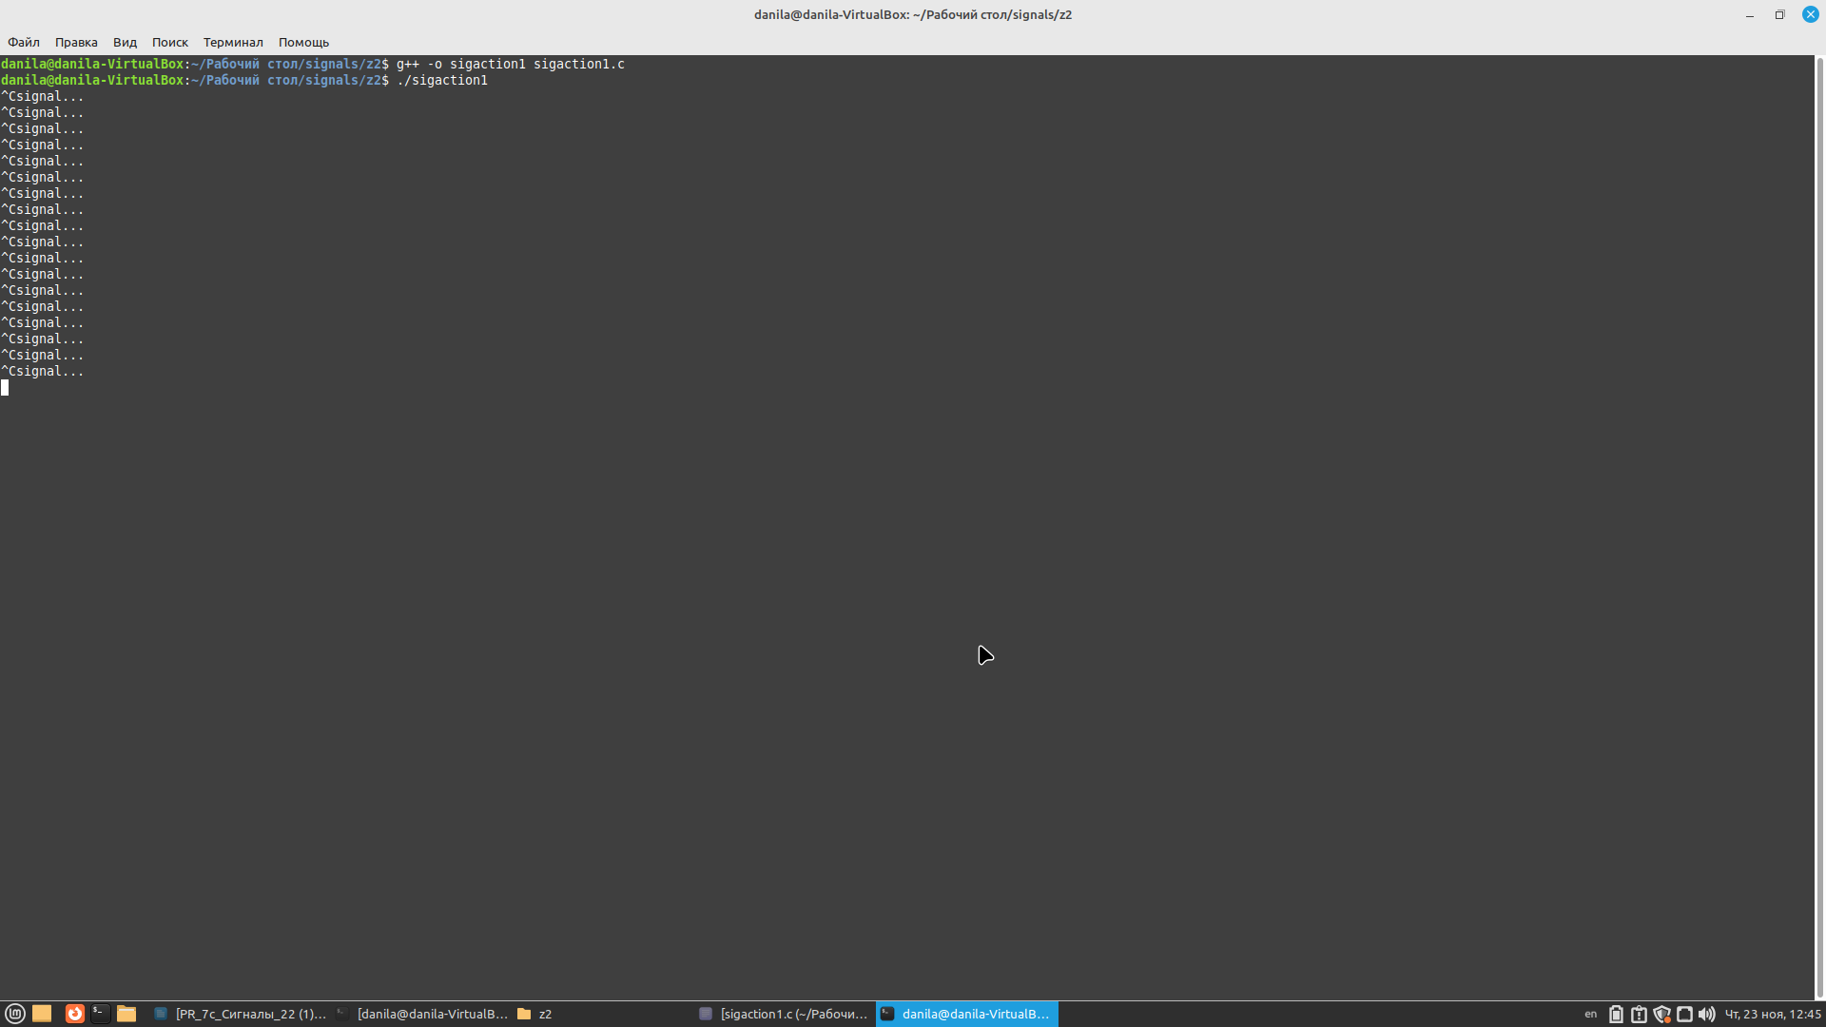

Упражнение 2
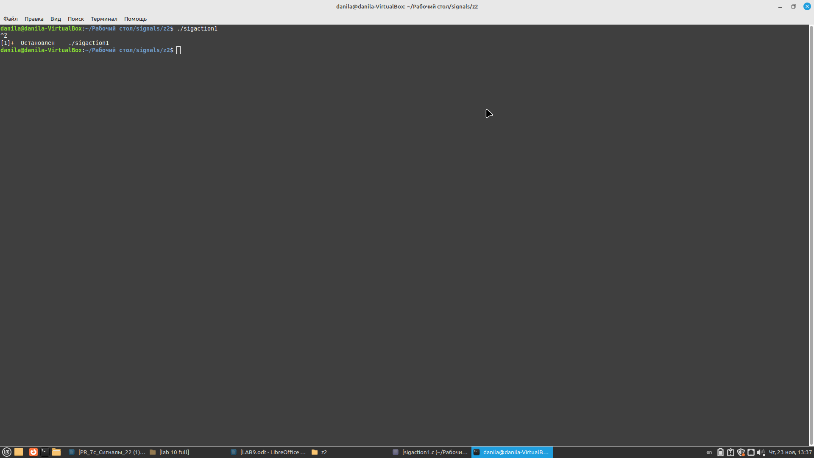

Упражнение 3

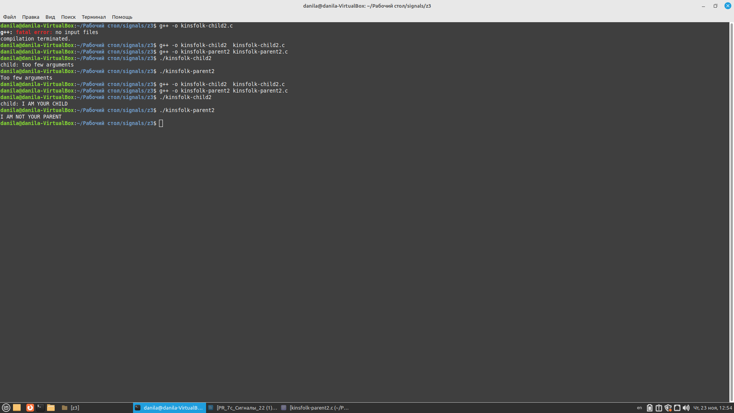
Упражнение 4
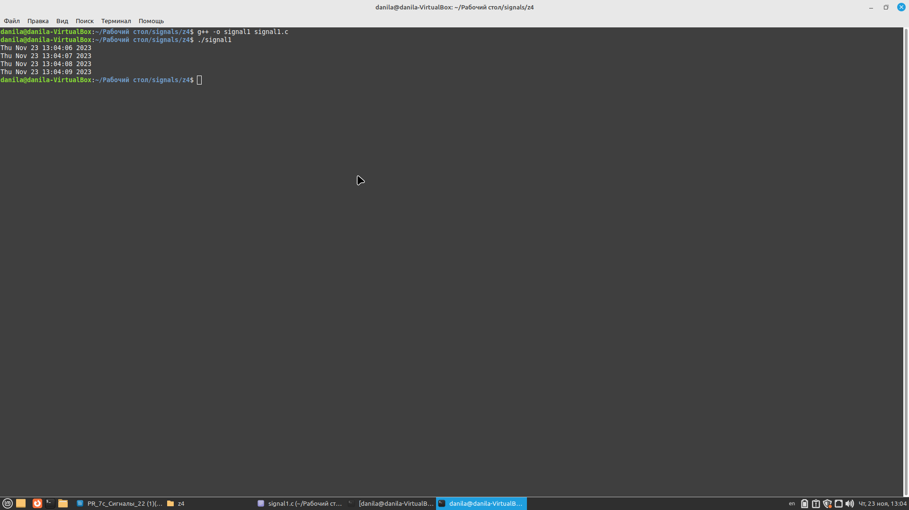

Упражнение 5
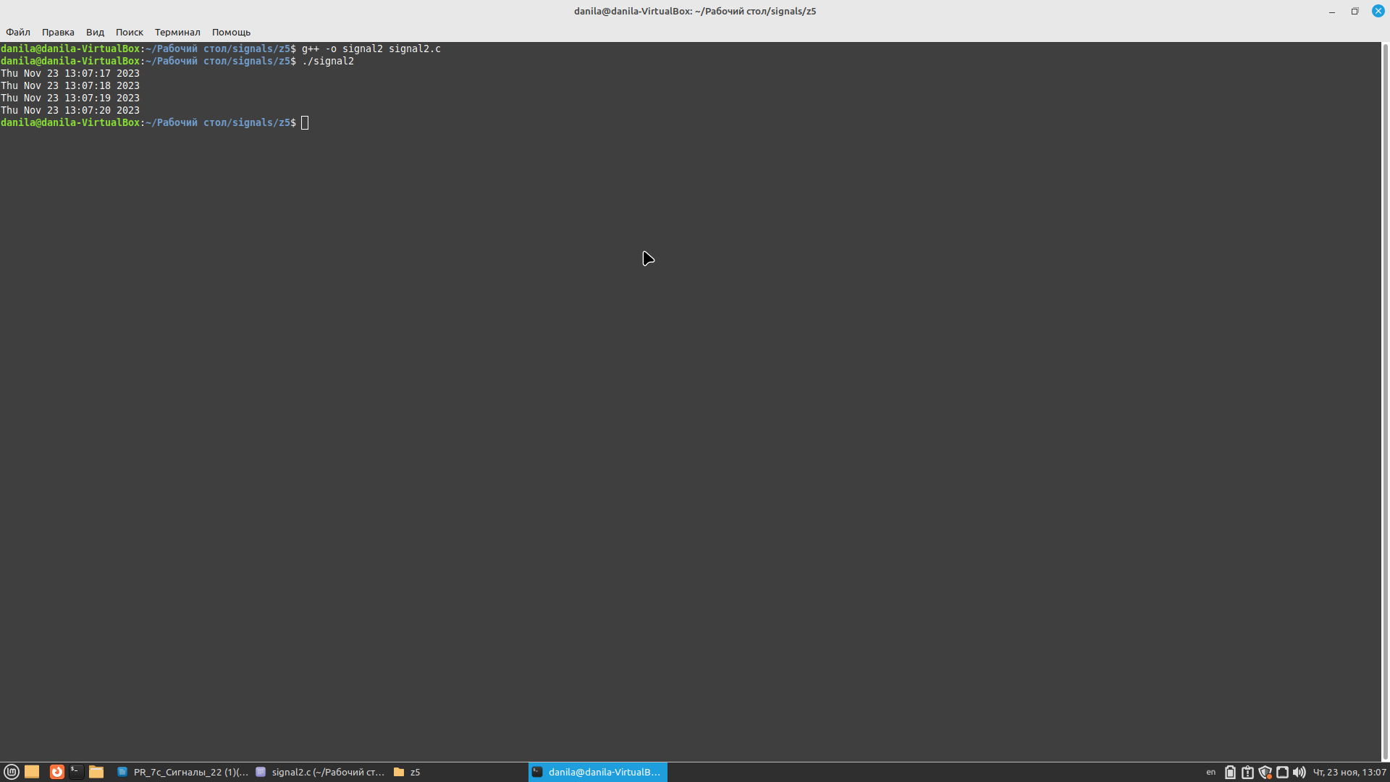
Задание 1
Создайте два обработчика сигнала SIGALRM.
Здесь должны быть объявлены два обработчика для сигнала типа SIGALRM. Логика работы обоих обработчиков одна и та же.
Решение(код программы):
#include <iostream>
#include <csignal>
#include <ctime>
#include <unistd.h>

void alarmHandler1(int signum) {
time_t currentTime = time(nullptr);
tm* localTime = localtime(&currentTime);

std::cout << "First handler says\n"
<< asctime(localTime)<<std::endl;
}

void alarmHandler2(int signum) {
time_t currentTime = time(nullptr);
tm* localTime = localtime(&currentTime);

std::cout << "Second handler says\n"
<< asctime(localTime)<<std::endl;
}

int main() {
while (true) {
signal(SIGALRM, alarmHandler1);
alarm(1);
sleep(1);
signal(SIGALRM, alarmHandler2);
alarm(1);
sleep(1);
}

return 0;
}
Скриншот:
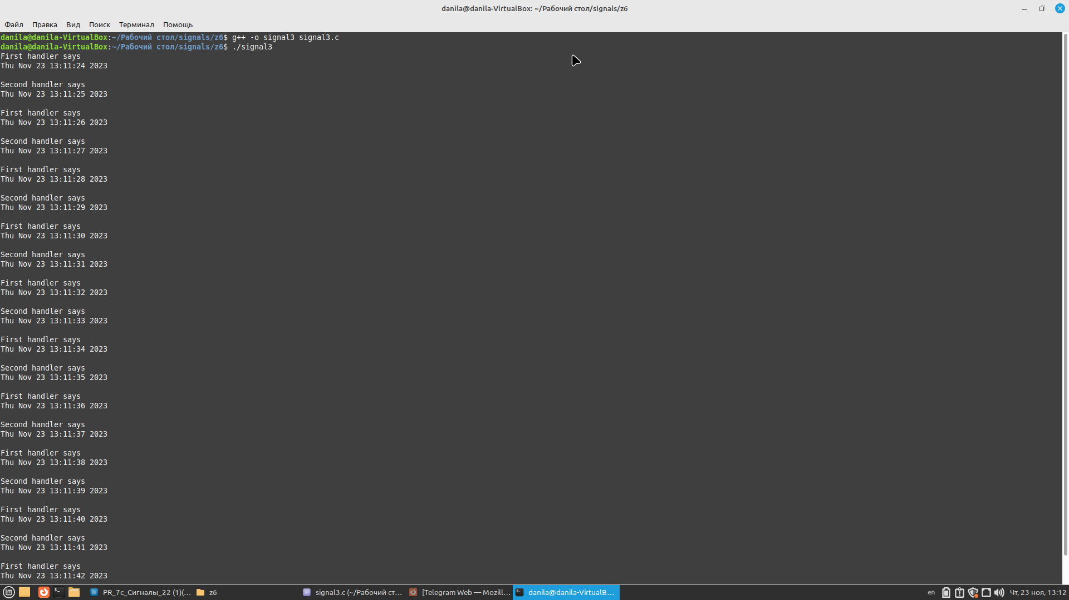

Задание 2
Измените последнюю программу так, чтобы она выдавала не время и дату, а счет в игре двух человек. Первый обработчик играет за первого человека (условно говоря). Второй обработчик играет за второго человека. Первый обработчик добавляет случайное число к общей переменной, второй – отнимает. Играют до 10 раз. Если в конце игры на счету будет число больше нуля – то выиграл первый игрок, иначе выиграл второй игрок. Случайное число разыгрывается таким образом:
Для получения случайных чисел можно использовать устройство-генератор случайных чисел Linux или библиотечные функции.
Решение:
Код программы:
#include <iostream>
#include <csignal>
#include <ctime>
#include <cstdlib>
#include <unistd.h>

int score = 0; // Общий счет в игре

void alarmHandler1(int signum) {
int randomScore = rand() % 10 + 1;
score += randomScore;

std::cout << "Первый игрок добавил " << randomScore << ". Общий счет: " << score << std::endl;
}

void alarmHandler2(int signum) {
int randomScore = rand() % 10 + 1;
score -= randomScore;

std::cout << "Второй игрок отнял " << randomScore << ". Общий счет: " << score << std::endl;
}

int main() {
srand(time(nullptr)); // Инициализация генератора случайных чисел

int moves = 10; // Количество ходов

while (moves > 0) {
signal(SIGALRM, alarmHandler1);
alarm(1);
sleep(1);

signal(SIGALRM, alarmHandler2);
alarm(1);
sleep(1);

moves--;
}

// Определение победителя
if (score > 0) {
std::cout << "Выиграл первый игрок!" << std::endl;
} else if (score < 0) {
std::cout << "Выиграл второй игрок!" << std::endl;
} else {
std::cout << "Ничья! Оба игрока набрали одинаковое количество очков." << std::endl;
}

return 0;
}
Скриншот:
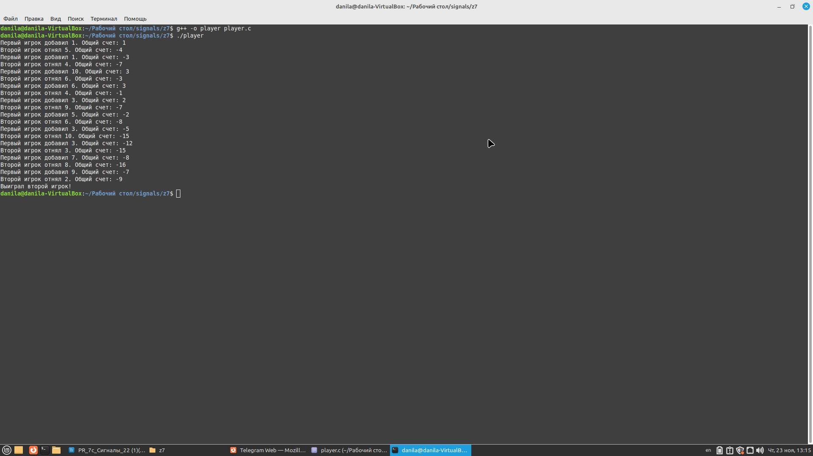
Задание 3
Представим, что есть клиент банка, который справляется о состоянии своего счета. Клиент посылает запрос (сигнал), банк возвращает ответ (сумма). Допустим, что сумма постепенно растет с каждым вызовом по формуле
X= X+0.1*X
Написать соответствующий код.

КОД ПРОГРАММЫ:

#include <stdio.h>
#include <signal.h>
#include <unistd.h>
#include <stdlib.h>
#include <time.h>

time_t curtime;

int defaultSum(){
srand(time(NULL));
int sum = rand()%1000;
return sum;
}
int sum = 0;

void sigalrm_handler_1(int sig){
curtime = time(0);
sum = sum + 0.1*sum;
fputs("Sum:\n",stdout);
printf("%d",sum);
printf("\n\n");
}

int main(){
int i = 0;
sum = defaultSum();
printf("Default sum = %d\n", sum);
while (i++<5){
signal(SIGALRM, sigalrm_handler_1);
raise(SIGALRM);
sleep(1);
}
return 0;
}
Скриншот:
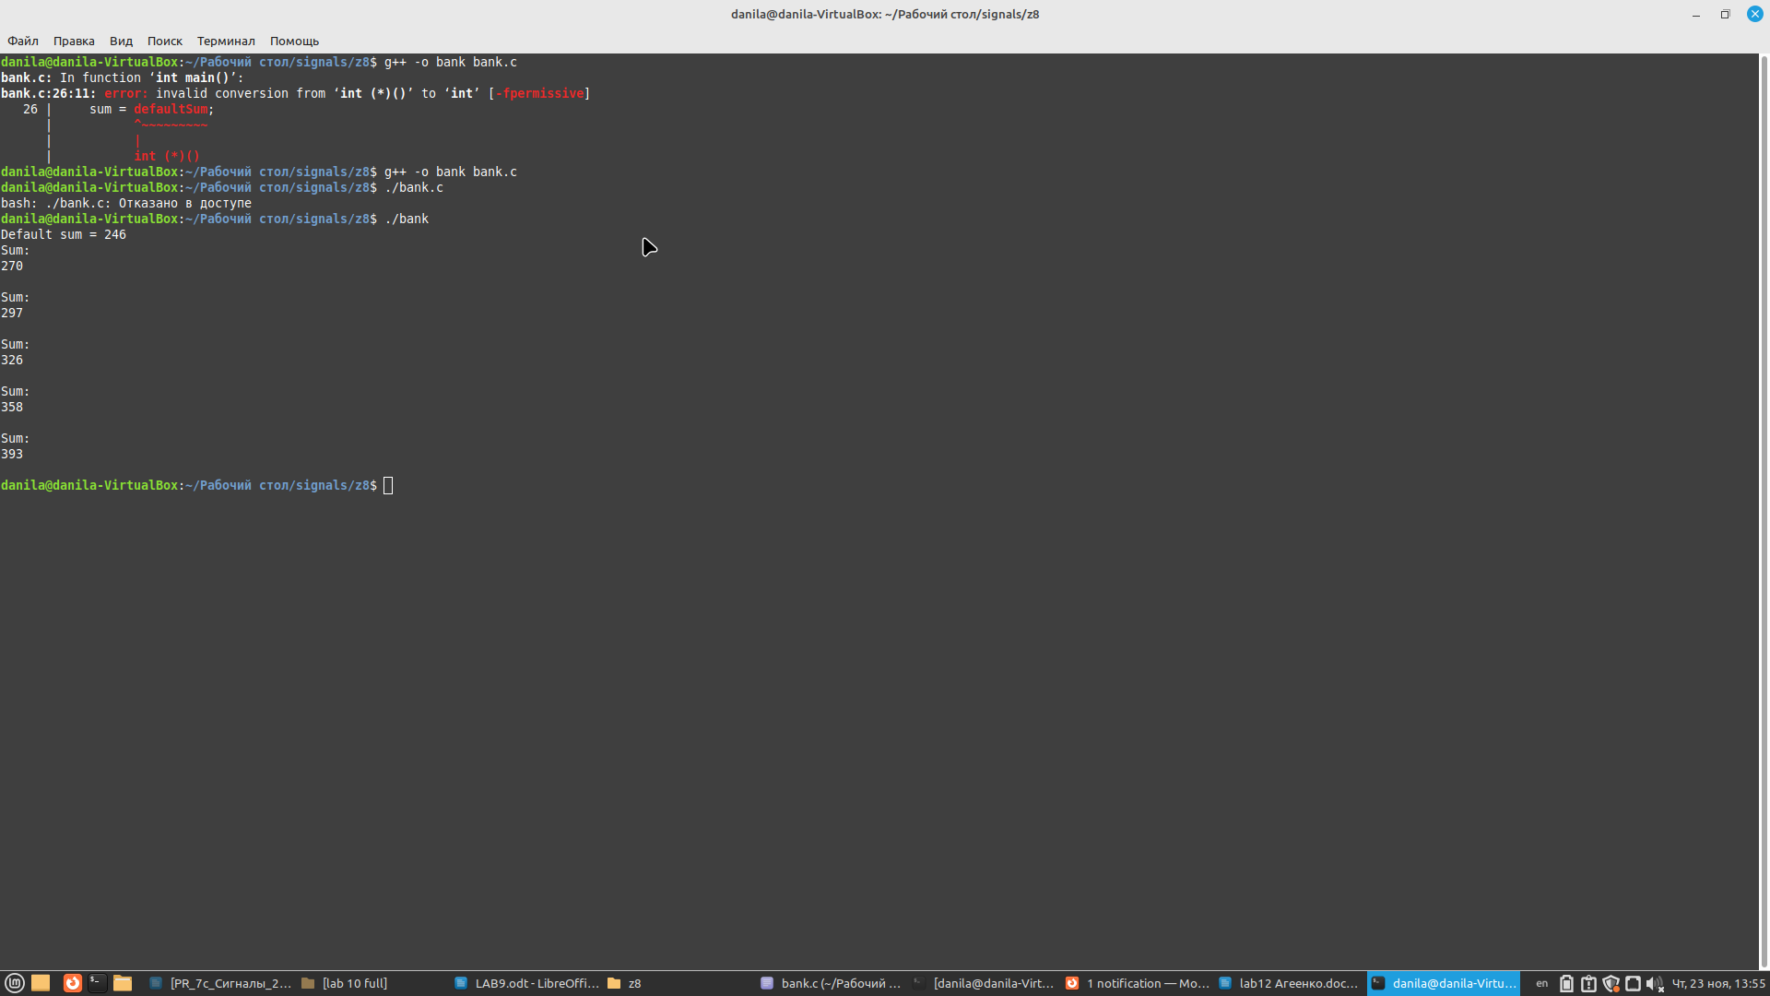
ЗАДАНИЕ 3.1:
Перестройте программу так чтобы сигналы передавались между отдельными процессами (программами), а не функциями одной программы.
КОД ПРОГРАММЫ:
Скриншот:
Вывод: В ходе выполнения лабораторной работы научились работать с Сигналами в linux.

ОТВЕТЫ НА ВОПРОСЫ:
Что такое сигнал?
Сигнал в операционных системах UNIX-подобных системах - это уведомление, которое посылается процессу или ядру операционной системы для сообщения о событии или запроса на обработку какого-либо события.

Что может отправлять сигналы в системе? Что может являться отправителем сигнала?
Сигналы могут быть отправлены другим процессом (как пользовательским, так и системным), ядром операционной системы, а также самим процессом.

Что является идентификатором сигнала?
Идентификатор сигнала - это числовой код, представляющий определенный тип сигнала (например, SIGKILL, SIGTERM и т. д.).

Укажите способы реакции процессом-получателем на полученный сигнал.
Процесс может реагировать на сигнал, используя действия по умолчанию (например, завершение процесса, игнорирование сигнала или вызов обработчика сигнала).

Чем отличаются команда kill и системный вызов kill()?
Команда kill - это утилита командной строки для отправки сигнала процессу, а системный вызов kill() - это функция в языке программирования (например, в языке Си), позволяющая программам отправлять сигналы другим процессам.

Что такое команда kill? Объясните ее синтаксическую семантику.
kill - это команда в UNIX-подобных системах, используемая для отправки сигналов процессам. Синтаксис команды kill выглядит так: kill [сигнал] [идентификатор процесса]. Она позволяет отправить определенный сигнал указанному процессу.

Что такое системный вызов kill()? Объясните ее синтаксическую семантику.
kill() - это системный вызов в UNIX-подобных операционных системах, позволяющий программам отправлять сигналы другим процессам. Он принимает идентификатор процесса и код сигнала в качестве аргументов.

Что такое обработчик сигнала?
Обработчик сигнала - это функция, которая вызывается процессом при получении сигнала. Она обрабатывает сигнал и решает, что делать в ответ на его получение.

Для обеспечения какой парадигмы программирования используются сигналы?
Сигналы используются для реализации асинхронной обработки событий и обеспечения коммуникации между процессами в операционных системах UNIX-подобных системах.

